附件1：

2020年度

中共德惠市委德惠市人民政府信访局部门预算

2020年 4月26日

目 录

第一部分 部门概况
一、主要职能
二、机构设置及部门预算单位构成
第二部分 2020年度部门预算表
一、收入支出预算总表
二、收入预算表
三、支出预算表
四、财政拨款收入支出预算总表
五、一般公共预算财政拨款支出预算表
六、一般公共预算财政拨款基本支出预算表
七、一般公共预算财政拨款“三公”经费支出预算表
八、政府性基金预算财政拨款支出预算表

第一部分 部门概况
中共德惠市委德惠市人民政府信访局（简称德惠市信访局）是代表中共德惠市委、德惠市人民政府接待办理群众来信来访，听取百姓意见和建议的窗口单位，为正科级建制，列市委工作部门。现有行政编制11个，行政工勤编制1个；下属全额财政拨款事业单位德惠市信访信息中心，有事业编制14个。
一、主要职能
1、受理、交办、转送的信访人提出的行政机关职权范围内的信访事项；
2、承办上级和本级市委、市政府交办处理的信访事项；
3、协调处理重要信访事项；
4、督促检查信访事项的处理；
5、研究、分析信访情况，开展调查研究，及时向市委、市政府提出完善政策和改进工作的建议；
6、对市委、市政府其他工作部门和各乡（镇）、街道办事处的信访工作进行指导；
7、市委、市政府交办的其他事项。
- 机构设置及部门预算单位构成
根据上述职责，中共德惠市委德惠市人民政府信访局内设4个机构，分别为办公室、督查科、接待科和法规科四个科室，下属全额拨款事业单位德惠市信访信息中心（与局机关合署办公，经费与信访局统一核算）。另有一临时机构市测温监督大队（受市政府指派，每年供热季抽调部分后备干部组成德惠市供热质量监督大队，由信访局代管，负责市区居民因供热质量不达标的投诉工作），工作经费由信访局统一核算。
纳入中共德惠市委德惠市人民政府信访局2020年度部门预算编制范围的单位包括：
1.中共德惠市委德惠市人民政府信访局（本级）
2.德惠市信访信息中心
2020年实有人员24人，其中：在职人员17人，其他人员3人，离退休人员4人。

第二部分 2020年度部门预算表

- 收入支出预算总表

收支总表
单位名称：中共德惠市委德惠市人民政府信访局 单位：万元
收入 |  | 支出
项目 | 预算数 | 项目（按功能科目分类） | 预算数 | 项目（按部门经济科目分类） | 预算数
一、财政拨款收入 | 280.25 | 一、一般公共服务支出 | 255.65 | 一、工资福利支出 | 148.87
一般公共预算拨款收入 | 280.25 | 二、外交支出 |  | 二、商品和服务支出 | 117.97
政府性基金预算拨款收入 |  | 三、国防支出 |  | 三、对个人和家庭的补助 | 11.24
国有资本经营预算收入 |  | 四、公共安全支出 |  | 四、债务利息及费用支出
二、事业收入 |  | 五、教育支出 |  | 五、资本性支出（基本建设）
三、事业单位经营收入 |  | 六、科学技术支出 |  | 六、资本性支出 | 20
四、上级补助收入 |  | 七、文化旅游体育与传媒支出 |  | 七、对企业补助（基本建设）
五、附属单位上缴收入 |  | 八、社会保障和就业支出 | 25.47 | 八、对企业补助
六、其他收入 |  | 九、卫生健康支出 | 8.93 | 九、对社会保障基金补助
 |  | 十九、住房保障支出 | 8.02
本年收入合计 | 280.25 | 本年支出合计 | 298.08 | 本年支出合计 | 298.08
七、用事业基金弥补收支差额 |  | 二十五、结转下年 |  | 十一、结转下年
八、上年结转 | 17.83
收入合计 | 298.08 | 支出合计 | 298.08 | 支出合计 | 298.08

二、收入预算表

收入预算表
单位名称：中共德惠市委德惠市人民政府信访局 单位：万元
功能分类科目名称 | 总计 | 一般公共预算拨款收入 | 上年结转
合计 | 298.08 | 280.24 | 17.83
201一般公共服务支出 | 255.65 | 237.82 | 17.83
20103政府办公厅（室）及相关机构事务 | 255.65 | 237.828 | 17.83
2010301行政运行 | 127.82 | 127.82
2010308信访事务 | 127.83 | 110 | 17.83
208社会保障和就业支出 | 25.47 | 25.47
20805行政事业单位养老支出 | 18.32 | 18.32
2080501行政单位离退休
2080505机关事业单位基本养老保险缴费支出 | 18.32 | 18.32
20807就业补助 | 7.15 | 7.15
2080704社会保险补贴 | 1.82 | 1.82
2080705公益性岗位补贴 | 5.33 | 5.33
210卫生健康支出 | 8.93 | 8.93
21011行政事业单位医疗 | 8.93 | 8.93
2101101行政单位医疗 | 8.93 | 8.93
221住房保障支出 | 8.02 | 8.02
22102住房改革支出 | 8.02 | 8.02
2210201住房公积金 | 8.02 | 8.02

三、支出预算表
支出预算表
单位名称：中共德惠市委德惠市人民政府信访局 单位：万元
功能分类科目名称 | 总计 | 基本支出 |  |  |  | 项目支出
功能分类科目名称 | 总计 | 合计 | 工资福利支出 | 商品和服务支出 | 对个人和家庭的补助支出
合计 | 298.08 | 170.24 | 148.87 | 13.13 | 8.24 | 127.83
201一般公共服务支出 | 255.65 | 127.82 | 113.59 | 13.13 | 1.09 | 127.83
20103政府办公厅（室）及相关机构事务 | 255.65 | 127.82 | 113.59 | 13.13 | 1.09 | 127.83
2010301行政运行 | 127.82 | 127.82 | 113.59 | 13.13 | 1.09
2010308信访事务 | 127.83 |  |  |  |  | 127.83
208社会保障和就业支出 | 25.47 | 25.47 | 19.32 |  | 7.15
20805行政事业单位养老支出 | 18.32 | 18.32 | 18.32
2080505机关事业单位基本养老保险缴费支出 | 18.32 | 18.32 | 18.32
20807就业补助 | 7.15 | 7.15 |  |  | 7.15
2080704社会保险补贴 | 1.82 | 1.82 |  |  | 1.82
2080705公益性岗位补贴 | 5.33 | 5.33 |  |  | 5.33
210卫生健康支出 | 8.93 | 8.93 | 8.93
21011行政事业单位医疗 | 8.93 | 8.93 | 8.93
2101101行政单位医疗 | 8.93 | 8.93 | 8.93
221住房保障支出 | 8.02 | 8.02 | 8.02
22102住房改革支出 | 8.02 | 8.02 | 8.02
2210201住房公积金 | 8.02 | 8.02 | 8.02

- 财政拨款收支预算总表
财政拨款收支预算表
单位名称：中共德惠市委德惠市人民政府信访局 单位：万元
收入 |  | 支出
项目 | 预算数 | 项目（按功能科目分类） | 预算数 | 项目（按部门经济科目分类） | 预算数
一、财政拨款收入 | 280.25 | 一、一般公共服务支出 | 255.65 | 一、工资福利支出 | 148.87
一般公共预算拨款收入 | 280.25 | 二、外交支出 |  | 二、商品和服务支出 | 117.97
政府性基金预算拨款收入 |  | 三、国防支出 |  | 三、对个人和家庭的补助 | 11.24
三、事业单位经营收入 |  | 六、科学技术支出 |  | 六、资本性支出 | 20
五、附属单位上缴收入 |  | 八、社会保障和就业支出 | 25.47 | 八、对企业补助
六、其他收入 |  | 九、卫生健康支出 | 8.93 | 九、对社会保障基金补助
 |  | 十九、住房保障支出 | 8.02
本年收入合计 | 280.25 | 本年支出合计 | 298.08 | 本年支出合计 | 298.08
七、用事业基金弥补收支差额 |  | 二十五、结转下年 |  | 十一、结转下年
八、上年结转 | 17.83
收入合计 | 298.08 | 支出合计 | 298.08 | 支出合计 | 298.08

五、一般公共预算财政拨款支出预算总表
一般公共预算财政拨款功能分类支出预算表
单位名称：中共德惠市委德惠市人民政府信访局 单位：万元
功能分类科目名称 | 总计 | 基本支出 |  |  |  | 项目支出
功能分类科目名称 | 总计 | 合计 | 工资福利支出 | 商品和服务支出 | 对个人和家庭的补助支出 | 项目支出
合计 | 280.25 | 170.25 | 148.87 | 13.13 | 8.24 | 110
201一般公共服务支出 | 237.82 | 127.82 | 113.59 | 13.13 | 1.09 | 110
20103政府办公厅（室）及相关机构事务 | 237.82 | 127.82 | 113.59 | 13.13 | 1.09 | 110
2010301行政运行 | 127.82 | 127.82 | 113.59 | 13.13 | 1.09
2010308信访事务 | 110 |  |  |  |  | 110
208社会保障和就业支出 | 25.47 | 25.47 | 18.32 |  | 7.15
20805行政事业单位养老支出 | 18.32 | 18.32 | 18.32
2080505机关事业单位基本养老保险缴费支出 | 18.32 | 18.32 | 18.32
20807就业补助 | 7.15 | 7.15 |  |  | 7.15
2080704社会保险补贴 | 1.82 | 1.82 |  |  | 1.82
2080705公益性岗位补贴 | 5.33 | 5.33 |  |  | 5.33
210卫生健康支出 | 8.93 | 8.93 | 8.93
21011行政事业单位医疗 | 8.93 | 8.93 | 8.93
2101101行政单位医疗 | 8.93 | 8.93 | 8.93
221住房保障支出 | 8.02 | 8.02 | 8.02
22102住房改革支出 | 8.02 | 8.02 | 8.02
2210201住房公积金 | 8.02 | 8.02 | 8.02

六、一般公共预算财政拨款基本支出预算表
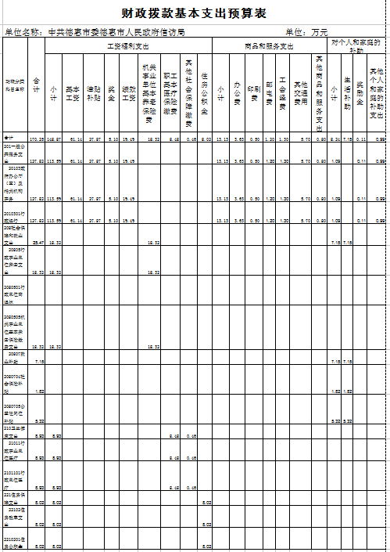

七、一般公共预算财政拨款“三公”经费支出预算表

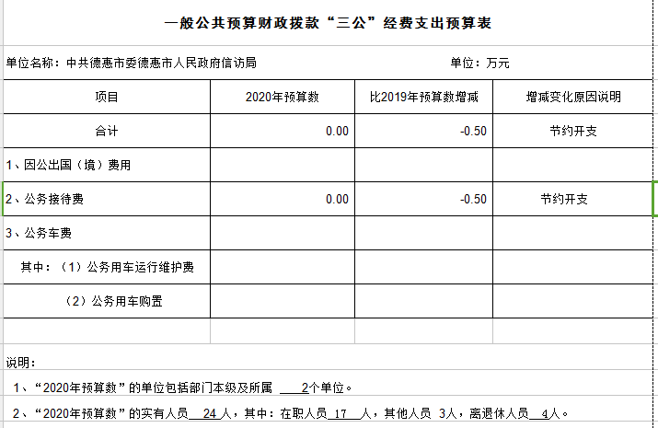

八、政府性基金预算财政拨款支出预算表
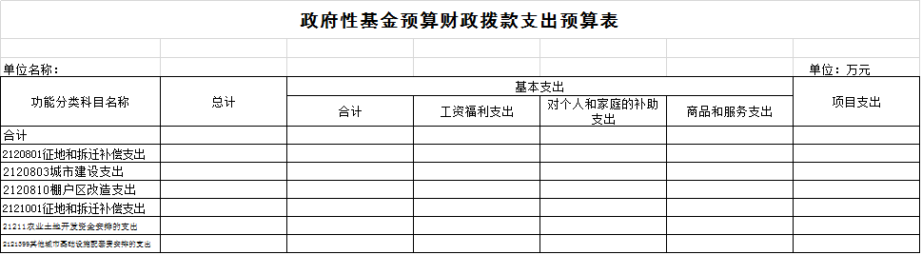

第三部分 2020年度部门预算情况说明
一、预算收支情况
2020年中共德惠市委德惠市人民政府信访局的收入预算298.08万元，比2019年增加18.99万元，增长7%，主要原因是上年结转和结余。支出预算298.08万元，比2019年增加18.99万元，增长7%，主要原因是上年结转和结余。
二、机关运行经费支出情况
2020年中共德惠市委德惠市人民政府信访局的机关运行经费财政拨款支出 13.13万元，主要用于办公费、印刷费、邮电费其他商品和服务的支出。
三、一般公共预算财政拨款“三公”经费支出预算情况说明
（一）“三公”经费财政拨款支出预算总体情况说明
2020年度“三公”经费财政拨款支出预算为0万元。
（二）“三公”经费财政拨款支出预算具体情况说明
2020年度“三公”经费财政拨款支出预算中，因公出国（境）费支出预算为0万元，占0%；公务用车购置及运行费支出预算为0万元，占0%；公务接待费支出预算为0万元，占0 %。具体情况如下：
- 因公出国（境）费支出为0万元。
2.公务用车购置及运行费支出0万元。其中：
- 公务接待费支出0万元。其中：
公务接待费支出预算比2019年减少0.5万元，下降100%。主要是节约开支。
四、关于2020年度重点项目预算绩效目标情况的说明
2020年中共德惠市委德惠市人民政府信访局共申报项目4个，全部编制了项目绩效目标，项目绩效目标编制率为100%。2020年中共德惠市委德惠市人民政府信访局对纳入预算安排的项目绩效目标全部实现了随部门预算 “同步审批、同步批复、同步下达、同步公开”。
五、政府采购支出情况
2020年度，中共德惠市委德惠市人民政府信访局没有政府采购。
六、国有资产占用情况
截至2020年1月1日，中共德惠市委德惠市人民政府信访局没有国有资产占用情况。
七、没有数据的表格应当列出空表并说明。
原因：2020年度本单位未发生政府性基金预算收支行为。
第四部分 名词解释

一、财政拨款收入：指单位从同级财政部门取得的财政预算资金。
二、其他收入：指除上述收入以外的各项收入。
三、年初结转和结余：指单位以前年度尚未完成、结转到本年按有关规定继续使用的资金。
四、年末结转和结余：指单位按有关规定结转到下年或以后年度继续使用的资金。
五、基本支出：指单位为保障其机构正常运转、完成日常工作任务而发生的人员支出和公用支出。
六、项目支出：指单位为完成特定行政任务和事业发展目标在基本支出之外所发生的支出。
七、“三公”经费：纳入省级财政预决算管理的“三公”经费，是指省级部门用财政拨款安排的因公出国（境）费、公务用车购置及运行费和公务接待费。是党政机关维持运转或完成特定工作任务所开支的相关支出，是政府行政开支的一部分。其中，因公出国（境）费反映公务出国（境）的国际旅费、国外城市间交通费、住宿费、伙食费、培训费、公杂费等支出；公务用车购置及运行费反映单位公务用车车辆购置支出（含车辆购置税）及燃料费、维修费、过桥过路费、保险费、安全奖励费等支出；公务接待费反映单位按规定开支的各类公务接待（含外宾接待）支出。
八、机关运行经费：指为保障行政单位（含参照公务员法管理的事业单位）运行用于购买货物和服务的各项资金，包括办公及印刷费、邮电费、差旅费、会议费、福利费、日常维修费、专用材料及一般设备购置费、办公用房水电费、办公用房取暖费、办公用房物业管理费、公务用车运行维护费以及其他费用。

